2011藝術拼布地平線展
Horizons of Art Quilts
徵件簡章
- 指導單位：行政院文建會
主辦單位：社團法人台灣螞蟻拼布研究會
- 宗旨：
擴展鼓勵拼布創新，進而展現台灣創作者專業成就及視野延伸，讓台灣拼布環境均衡發展。促進國際文化交流之展演實力，加強NPO團體有前瞻或突破性之專業經營能力，展現台灣拼布持續穩定國際能見度。
- 策展理念：
大地因地平線分成上、下，是空間語彙、是空間對話。人與自然給予拼布創作者充足的空間感受「纖維」材料單純的價值，講求紋與形的質樸或華麗，反應在運用物質文化的延展需求，回歸自然的牽繫及直覺。
藝術拼布的創作原點述說著『存在的意義』，從布片使用、縫製線跡、布面色彩…延伸形式變化；帶引不同的創作呈現。
- 具有中華民國國籍參展者資格：
  - 社團法人台灣螞蟻拼布研究會會員：可送三件作品參審，審議一件參展。
  - 非本會會員：最多可送三件作品參審。
- 參展作品需符合下列條件：
  - 題目不限
  - 參審作品規格：
    - 藝術拼布的創作定義是一種探索與表達的視覺藝術美學。本展定義的「拼布」為三層接縫的纖維創作：二層棉布中間夾襯，以針線設計將三層連結一起，手（機）縫均可。
    - 個人參展作品尺寸任何一邊不得小於70公分、大於200公分，不接受立體作品。
    - 集合創作作品尺寸不得高於230公分，參審作品必須為不可再分解之合作創作。（不得為本次參展由數件作品縫合或集合之作品）
    - 集合創作由原創設計者報名參審，其製作者無權參審。
    - 平面作品需為三層拼布，背面上方縫上掛套，掛套需符合圖一所示；背面下方請縫製作品牌，內容需含：作品名稱、作者、完成日期(如圖二所示)。
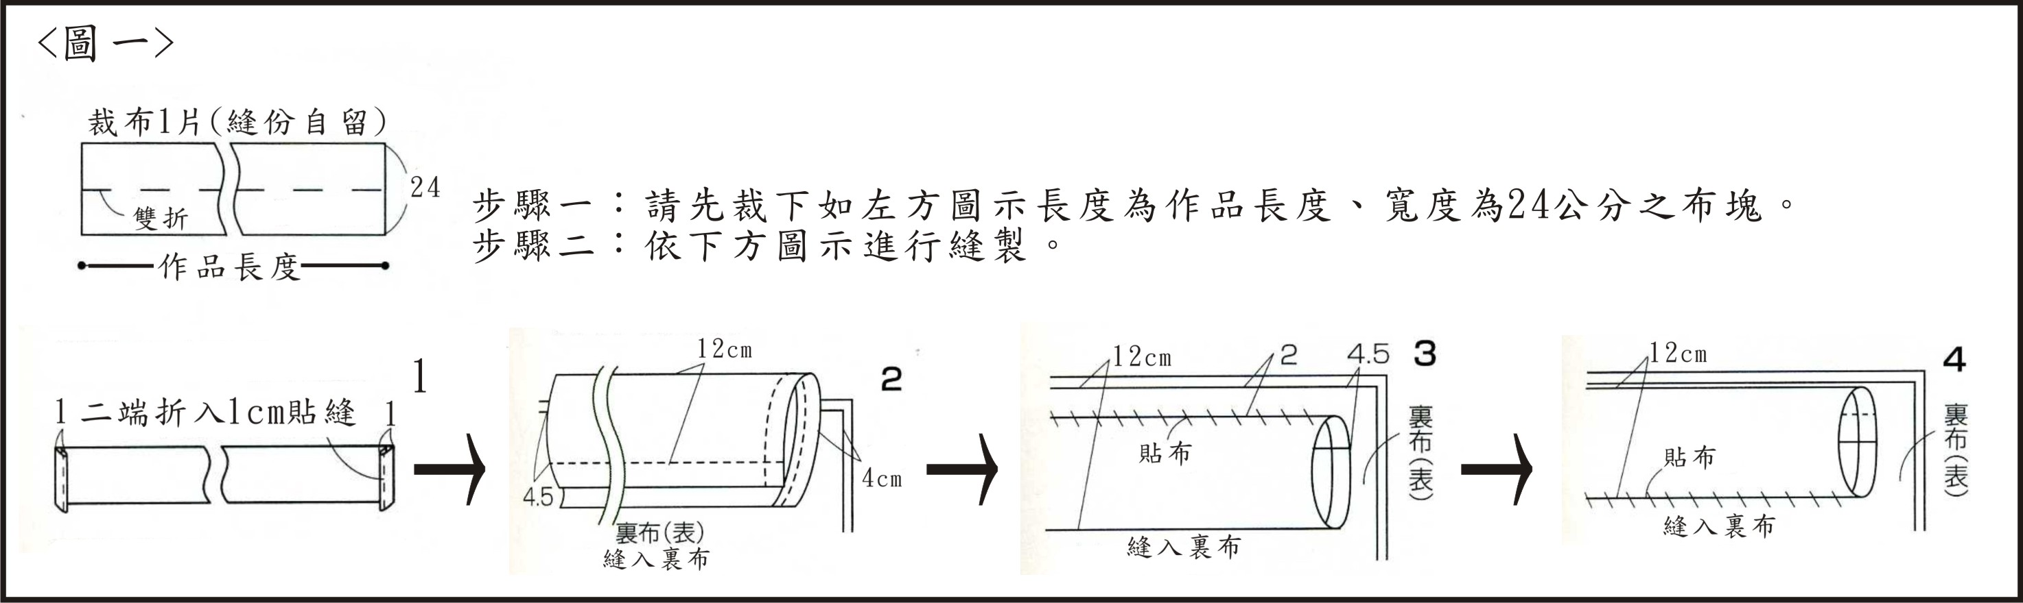

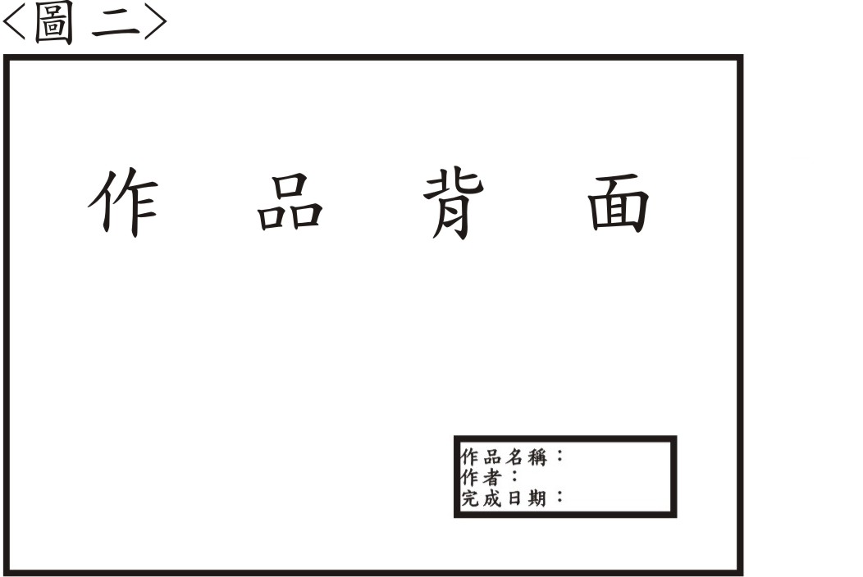

  - 具備原創價值：
1、作品需為原創，無抄襲、複製、仿冒、非法使用或侵害他人著作權等情事，若有任何違法或侵權事宜，法律責任由作者自行負責，並立即上網公佈取消參展權。
2、獨立創作為原創設計作者一人從發想、構圖到縫製等各階段皆獨立完成
集合創作為原創設計者一人從發想、構圖（紙型）到多人參與縫製完成稱為集體創作作品（需載明原創設計者及所有縫製者）。
3、不得使用、複製他人設計圖（紙型）修改之作品視為新創作。
4、參展作品不得由他人代為縫製。
- 參展辦法：
（一）報名費：每人1000元，最多可送三件作品參審。
（二）請於收件期間檢附以下資料，以掛號郵件寄(送)達本會：
    - 參展送件表：每人可送三件作品參與審議。（一份送件表限填一件作品，需多份者請自行影印）
    - 親筆簽名之切結書（切結書張數需與作品件數相同，例如三件作品需填三張切結書）
    - 因切結書需親筆簽名，以上兩項請以郵寄正本方式送達，請勿傳真或E-MAIL。
- 未檢附親筆簽名之切結書送件表，恕不受理

    - 報名費匯款明細
匯款戶名：社團法人台灣螞蟻拼布研究會
匯款帳戶：104540058188
銀行名稱：中國信託中台南分行(代號822)
請於匯款單中註明參展者姓名，以方便開立收據。(可先來電確認款項：06-2136133)
（三）收件地址：70045台南市樹林街二段252號9樓
社團法人台灣螞蟻拼布研究會 收
（信封上請註明「2011藝術拼布地平線展參展送件」）
（四）送件表請自行備份留底，若作品未入選將不退還送件表及報名費。
- 參展日程：
- 收件日期：即日起至2010年12月31日止（郵戳為憑），不受理傳真、E-MAIL送件。
- 入選作品公佈日期：2011年1月14日〈入選名單於本會網站上公佈，並另行通知入選者〉
- 入選作品送件日期：2011年2月21日～ 2011年2月25日
- 參展作品必須在2011年2月26日至2012年2月28日之間供「2011藝術拼布地平線展」展出，並在巡迴展期間全程配合展出計畫。
- 參展者與主辦單位之權利與義務
  - 入選作品中將選出年度傑出獎、最佳設計獎和多媒材創意獎，獲選作品圖像將用於作品專輯封面或宣傳文宣品。
  - 公布入選作品名單外，同時選取三名備取作品名單應第九條執行結果遞補用之。
  - 參展作者於申請書上所填寫之創作理念、過程、故事等，同意無償提供本展覽相關之印刷、網站及其它公共使用。
  - 主辦單位擁有入選作品之公開展示權，及作品影像重製權、編輯權、發行權、公開上映、播放、資料發行、出版、網路刊登等權利。
  - 作品入選作者可獲得本次作品集乙本。
  - 非會員獲選為參展者，可申請加入本年度入會會員。
  - 參展人需負擔作品郵寄至本會之運費，展覽結束後由本會負擔作品歸還運費。
  - 送件參加者對本會之審議結果、作品陳列、文宣出版等不得有任何異議。
  - 入選作品應在指定日期內寄(送)達，若實際作品有下列情事者，本會具有最後裁決權，並禁止申請本會辦理之展覽三年：

- 實際作品含有有害物質或易損壞元素
- 實際作品與報名表中之提供參賽影像不符合者
- 經參審入選參展之作品，未如期繳交實體作品或有抄襲或損害他人著作之情事者，即取消參展資格，且有任何著作財產權之糾紛，作者應負相關責任問題。
  - 主辦單位會依展場硬體設備限制，彈性調整展出作品之名單，參展者不得有任何異議。
  - 本簡章如有未盡事宜，得修正公佈之。

